Journée d’étude INRP
Les usages pédagogiques des outils géomatiques
(INRP - Lyon, 24 mai 2006)

Communication de Marion Michaud, enseignante en SVT

Marion Michaud
Collège Léon Comas – Villars les Dombes (01)
INRP – ERTé ACCES
marionjuliemichaud@wanadoo.fr

Intitulé

« Déterminer quel modèle de dynamique de la lithosphère s’applique à la région du lac Baïkal

Un exemple d’utilisation du logiciel Géonote
en classe de quatrième»

Nous décrivons ici une expérimentation en classe qui s’inscrit dans le cadre des travaux de l’équipe de didactique des sciences de la Terre de l’ERTé ACCES - INRP. Les objectifs de cette équipe sont d’expérimenter de nouvelles démarches et de nouveaux outils pour l’enseignement des sciences de la Terre. Les propositions relatives à la démarche portent sur le statut du ou des modèles scientifiques en jeu qui sont d’emblée explicités et qui constituent un guide pour l’investigation scientifique conduite en classe par les élèves. Les propositions relatives aux outils portent sur l’utilisation de la géomatique et en particulier du logiciel Géonote qui permet d’accéder à des données géoréférencées et qui a été expérimenté lors de cette séance.

Objectifs de la séance et situation dans la progression

La séance qui a été expérimentée clôt la première partie du programme de 4^{ième} en sciences de la terre, partie A : LA MACHINE TERRE. Les élèves ont donc au préalable étudié la structure des plaques et leurs mouvements ainsi que les conséquences de ces mouvements à l’échelle des temps géologiques.

Le logiciel Géonote a été utilisé dans 4 classes de quatrième sur une séance d’une heure et demie, en demi groupe. La tâche des élèves consistait à choisir, parmi les modèles de fonctionnement des plaques lithosphériques étudiés (accrétion-subduction-collision), celui qui décrit le mieux la région du lac Baïkal.

Au cours d’une séance précédente les élèves ont dégagé les caractéristiques et instancié les trois modèles de fonctionnement des plaques lithosphériques étudiés (accrétion, subduction, collision). Ils ont complété un schéma de chacun des modèles et rempli le tableau de la figure 1. Ces documents constituent une fiche outil pour la séance suivante. En effet les modèles connus et maîtrisés par les élèves constitueront un point d’appui pour réaliser le travail proposé.
 | Accrétion | Subduction | collision
Exemple | Dorsale médio-atlantique | Côte ouest du Japon | Himalaya
Milieu | Océanique | Continental/océanique | continental
Relief | Rift bassin effondrement (relief négatif) | Fosse (relief négatif) et relief positif sur le continent | Chaîne de montagne (relief positif)
Séisme | Oui | oui | oui
Faille | Failles normales | Failles inverses | Failles inverses
Mouvements | Divergence (contraintes d’extension) | Convergence (contraintes de compressions) | Convergence (contraintes de compression)

Fig. 1 : Caractéristiques des modèles géologiques utilisés au cours de la séance

Les outils et documents utilisés au cours de la séance

Les élèves ont travaillé avec un environnement informatique, le logiciel Géonote. Celui-ci permet l’accès sur un secteur précis du globe, ici le lac Baïkal, à différentes informations utiles pour la séance.
- Une image satellite de la région étudiée dans sa fenêtre de navigation qui est marquée de plusieurs arrêts.
- Chaque arrêt permet d’accéder à une donnée géologique observable sur le terrain.
- Chaque donnée est en lien avec une documentation géologique explicative.
- Une documentation relative au secteur géographique étudié est également consultable.
- Un bloc note permet à l’élève de rédiger son compte rendu

Pour réaliser le travail proposé, les élèves avaient également une fiche de consigne et une fiche technique d’aide à la navigation dans le logiciel, et leur fiche outil.

Déroulement de la séance

Après une démonstration rapide de Géonote permettant de donner quelques explications relatives à son utilisation, les élèves ont utilisé, en autonomie, les diverses fonctionnalités du logiciel.

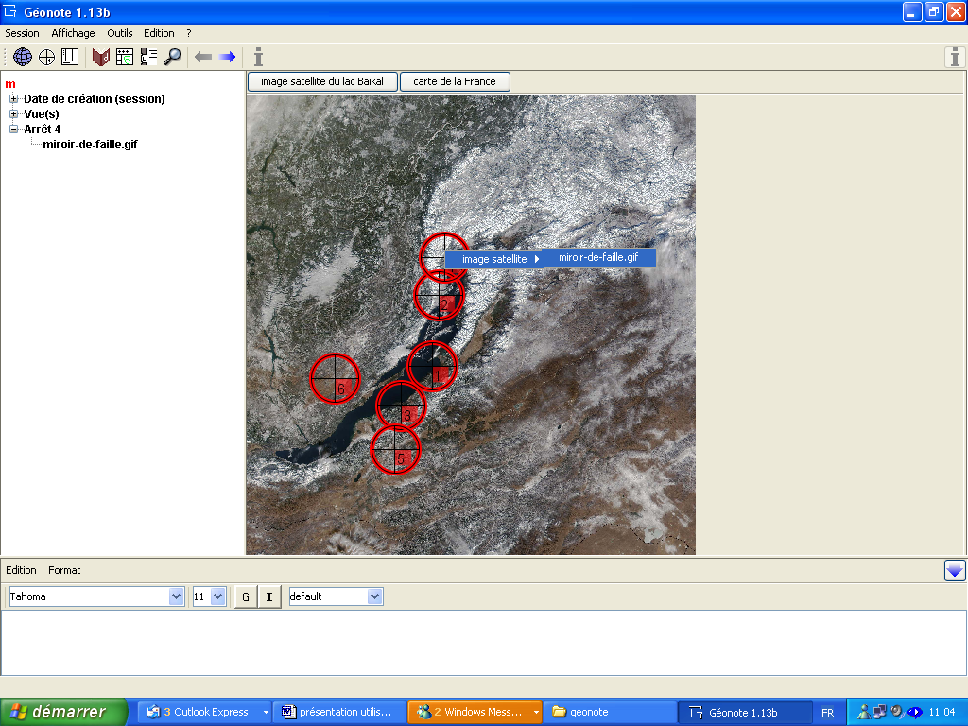
Fig. 2 : Une copie d’écran de Géonote

Dans un premier temps les activités proposées visaient à permettre aux élèves de se situer dans l’espace. Ils ont dû tout d’abord situer géographiquement le lac en faisant appel à la documentation générale (carte de l’Eurasie). Puis prendre conscience de ses dimensions grâce au réglet de mesure (le logiciel dispose d’une fonction qui calcule automatiquement la distance entre deux points désignés par l’utilisateur). Et enfin les comparer à des distances connues (Paris-Marseille, Lyon-Bourg en bresse) grâce à la fonction de transparence entre la carte de la France et l’image satellitale de la région du lac Baïkal (le logiciel dispose d’une fonction qui permet de superposer deux cartes à la même échelle et de passer de l’une à l’autre par un fondu-enchaîné).

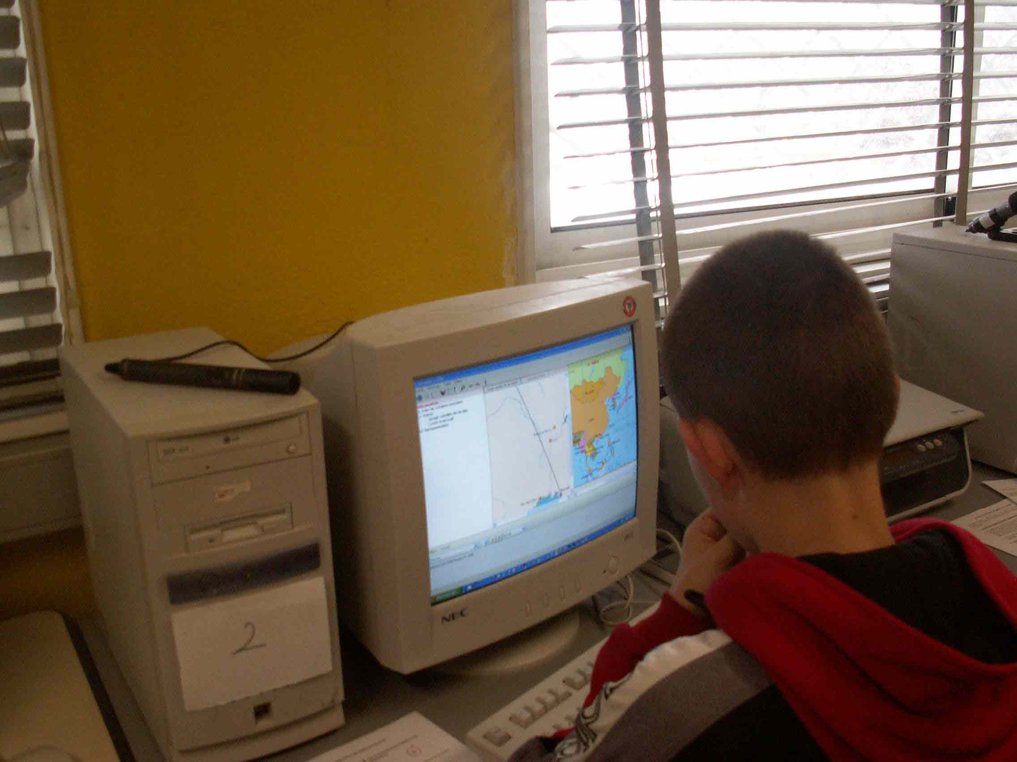

Fig. 3 : Les élèves évaluent la taille du lac Baïkal

Dans un second temps, les élèves ont repéré le type d’indices à rechercher pour identifier quel type de modèle de fonctionnement des plaques lithosphériques s’applique à la région étudiée (milieu, relief, sismicité, types de failles et de mouvement).

Dans un troisième temps, ils ont recherché la présence de ces indices de terrain. Pour cela ils ont consulté les différentes données liées aux arrêts sur l’image satellitale. Afin d’avoir un accès précis à chaque arrêt les élèves ont pu utilisé la fonction zoom du logiciel. La nature de l’indice de terrain étudié était explicitée par le biais d’un lien avec une documentation géologique spécifique de l’arrêt étudié et l’accès. Pour chaque donnée de terrain consultée, les élèves devaient déterminer à quel modèle de fonctionnement des plaques lithosphériques elle pouvait correspondre, cette donnée était alors annotée avec des mots clefs renvoyant d’une part à l’indice identifié et d’autre part à l’un des modèles étudiés (fonction annotation de Géonote).

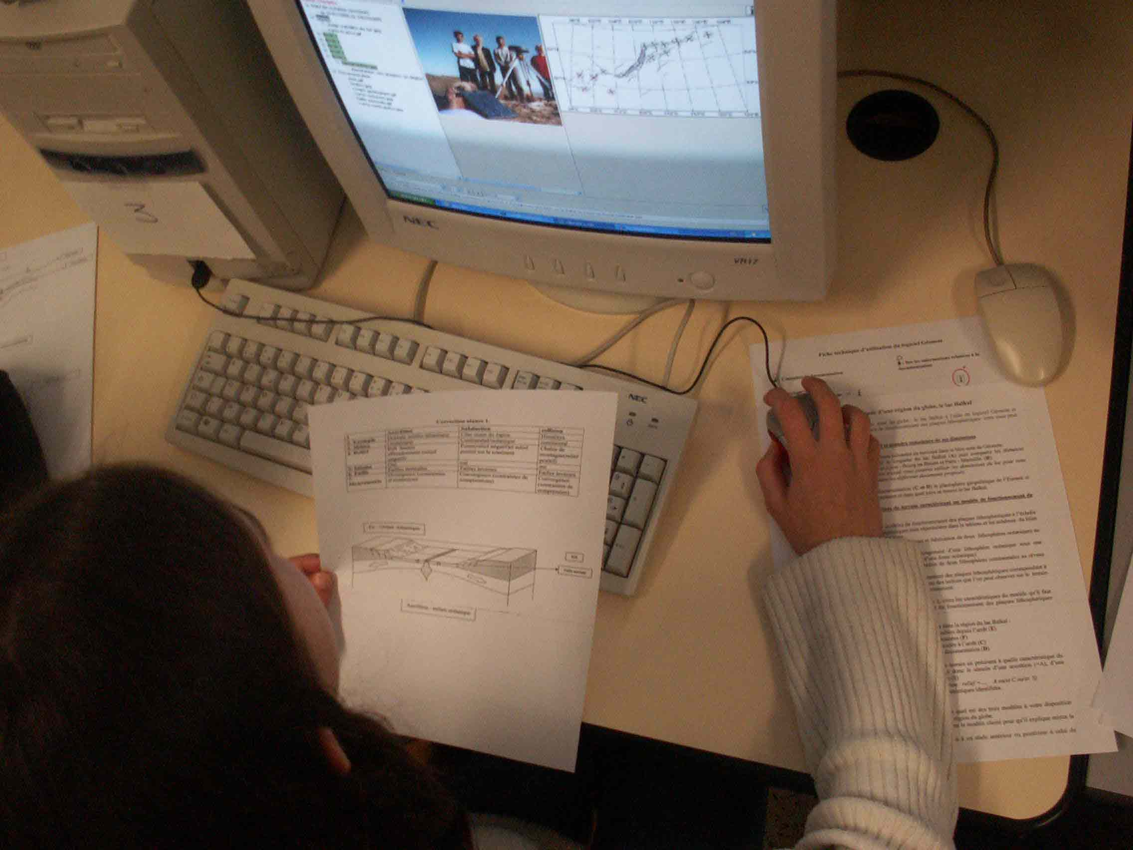

Fig 4 : Les élèves consultent des données dans Géonote
et les confrontent au modèles connus

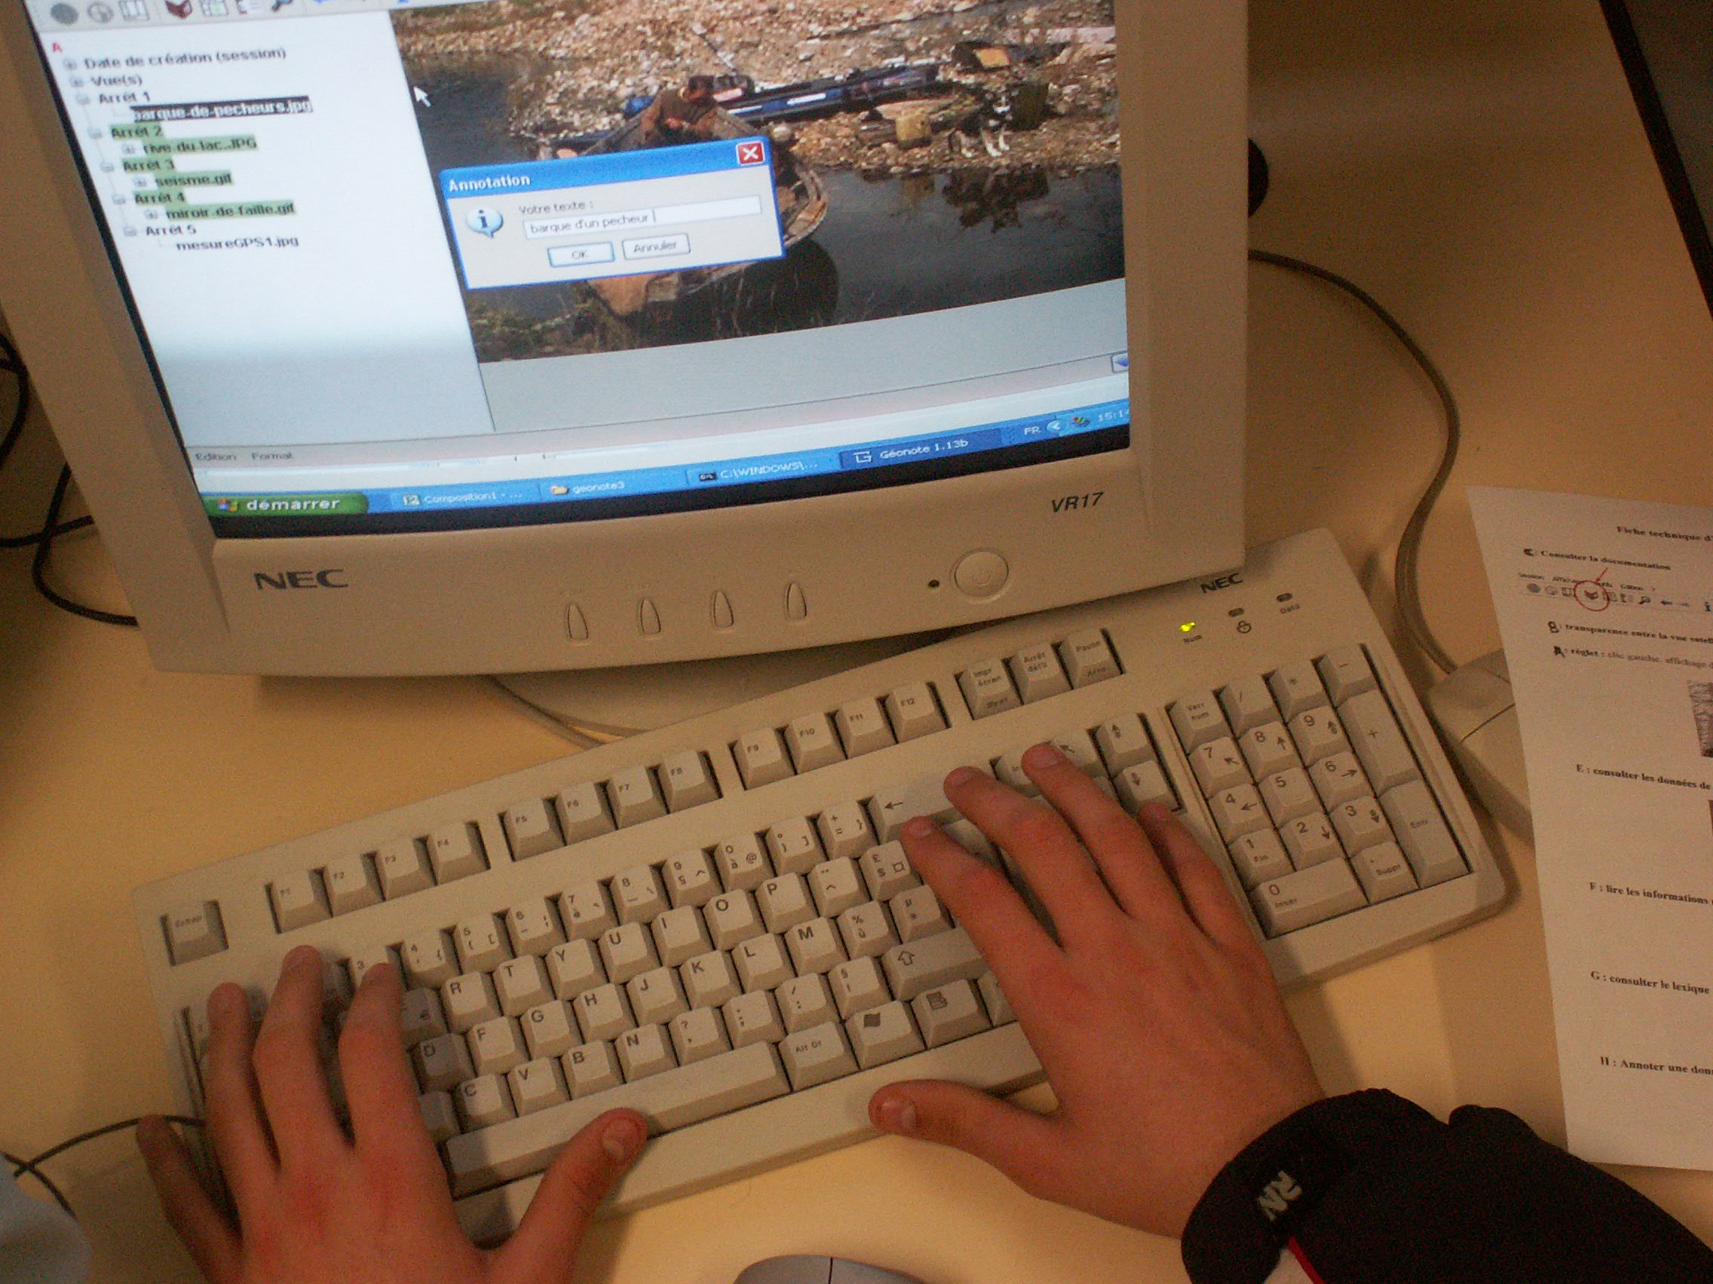

Fig 5 : les élèves annotent leur données

A partir de l’ensemble de données annotées et conservées par la fonction historique du logiciel, les élèves devaient choisir le modèle de fonctionnement des plaques lithosphériques qui se rapprochait le plus du terrain étudié. Enfin, ils ont instancié le modèle, pour le faire correspondre plus exactement à la région du lac. Cette synthèse a été réalisée avec le bloc-note du logiciel.

Degré de satisfaction des élèves

Les élèves ont été motivés par cette séance de travail et l’utilisation du logiciel Géonote. Dans un questionnaire de satisfaction qui leur a été proposé au cours d’une séance suivante, les élèves attribuent une note de 16,7/20 à « Cette manière de travailler ». Ils ont été séduit par la démarche proposée, un élève souligne l’intérêt de « De savoir sur ce qu’on va travailler » et un autre de « pouvoir parcourir la zone sous forme d’indices ». Ils ont également apprécié d’utiliser le logiciel auquel ils attribuent une note de 15,6/20 pour son intérêt à comprendre la région étudiée, comme l’exprime un élève : « On découvre des région et on voit plein d’image qui nous explique !! ». Les fonctions de consultation de données et de transparence sont les plus spontanément plébiscitées par les élèves (respectivement 47% et 11%).
Si certains élèves soulignent les difficultés d’utilisation du logiciel (9% pour l’utilisation du réglet et 9 % pour la navigation), 47% disent n’avoir rencontré aucune difficulté et l’ensemble des élèves attribuent une note de 15,8/20 à sa facilité d’utilisation.

Le bon déroulement de cette séance et le degré de satisfaction des élèves montre que celle-ci semble adaptée à des élèves de collège. La démarche proposée s’appuyant sur des modèles connus et maîtrisés et l’utilisation de Géonote donnant accès à des données de terrain (géolocalisées, expliquées, mesurées…) ont permis la mise en œuvre par ces élèves de quatrième d’une démarche d’investigation innovante.

Quelques liens utiles :

La séance et le contexte de la recherche qui est conduite :
http://acces.inrp.fr/acces/equipes/didacgeo/site/ticst/

Description du logiciel Géonote :
http://praxis.inrp.fr/praxis/projets/geomatique/geonote/index_htm

